

SuperQuant

**迭代二用户使用手册**



学院：南京大学软件学院

成员：吕德超、李昊朔、阙俊杰、罗铉斌

时间：2016/4/16

1. 目的

该用户手册旨在帮助用户了解本系统使用流程，并能在阅读完该用户手册后，熟练地使用该系统

* 1. 阅读对象

希望获得股票大盘信息和个股信息，并能看到自己所关注的股票的图表分析及数据指标对比，量化交易分析和决策（迭代三）的用户

* 1. 如何使用本手册

着重阅读使用指南部分，必要时可配合迭代二用户部署说明文档阅读

* 1. 相关文档

《迭代二用户部署说明文档》

* 1. 约定

CON1: 股票详情里筛选项的填写输入为带小数的数字

CON2: 本手册的图片皆为使用时的界面

CON3: 搜索框输入的内容为股票代码

1. 软件概述

2.1 功能和特点

本软件旨在为用户提供股票数据的查看和关注，并给予可视化图标分析以及量化交易策略，迭代二主要功能为对大盘历史数据的查看和筛选以及对单个股票具体信息的查看和基于筛选项的筛选，以及对各关注股票的行情对比，迭代二中启动软件需要时间，待加载完毕之后便会呈现，

2.2 获取技术支持

本软件使用AnyQuant平台API及新浪财经API获取大盘和股票相关数据，详细实现已进行封装，用户可快速上手使用。

1. 使用指南

3.1概述

本章节介绍本软件具体使用指南，包括软件的交互顺序指南、相应的术语解释以及错误的相关处理。

3.2 处理过程

3.2.1 大盘数据

该页面展示沪深大盘指数，点击大盘名称可切换大盘，界面展示了大盘的k线图及当前涨跌情况的展现，用户可以查看一定时间范围内的k线图走势情况，点击表格上方的时间选取按钮可跳转到相应时间段内的大盘数据展示，也可点击缩短和拉长k线按钮进行缩放

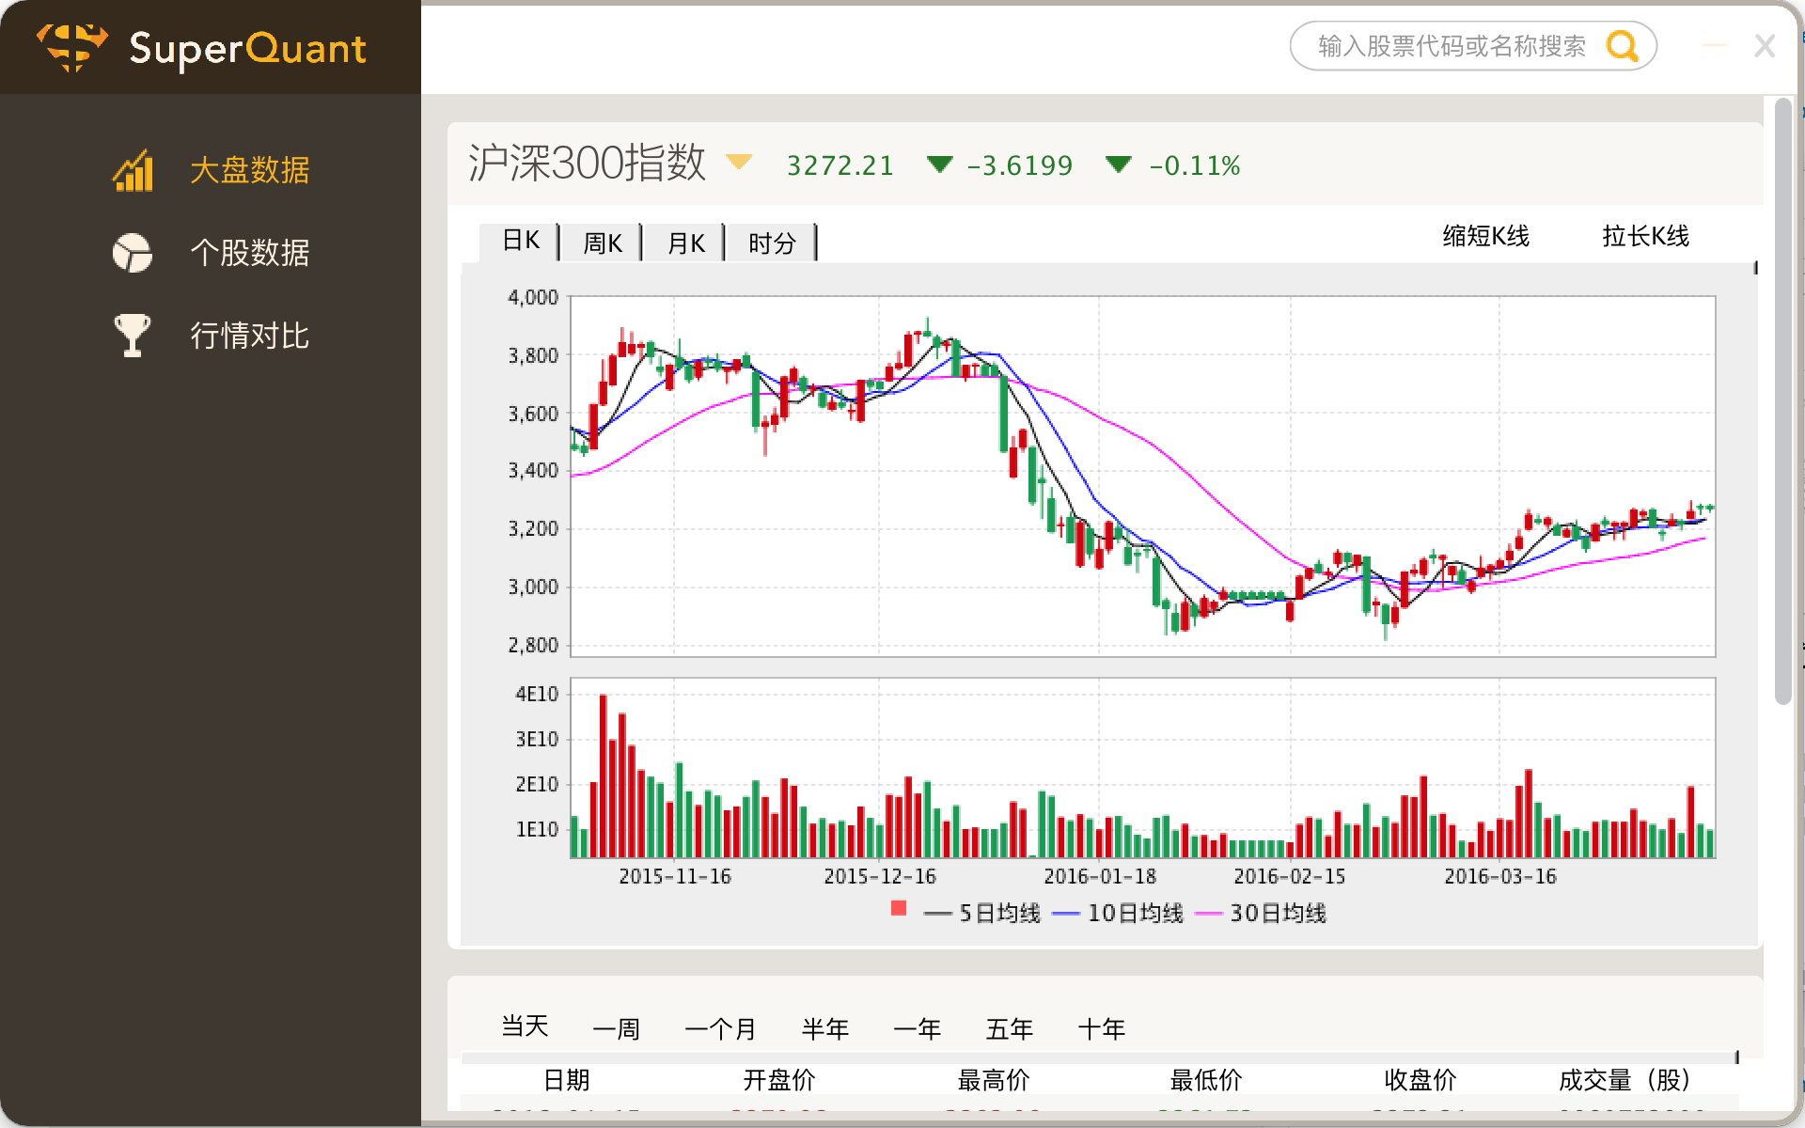

3.2.2 个股数据

该页面展示部分股票数据列表，包括股票代码、开盘价、最高价、最低价、收盘价和交易量数据，双击单支股票可进入个股详情界面

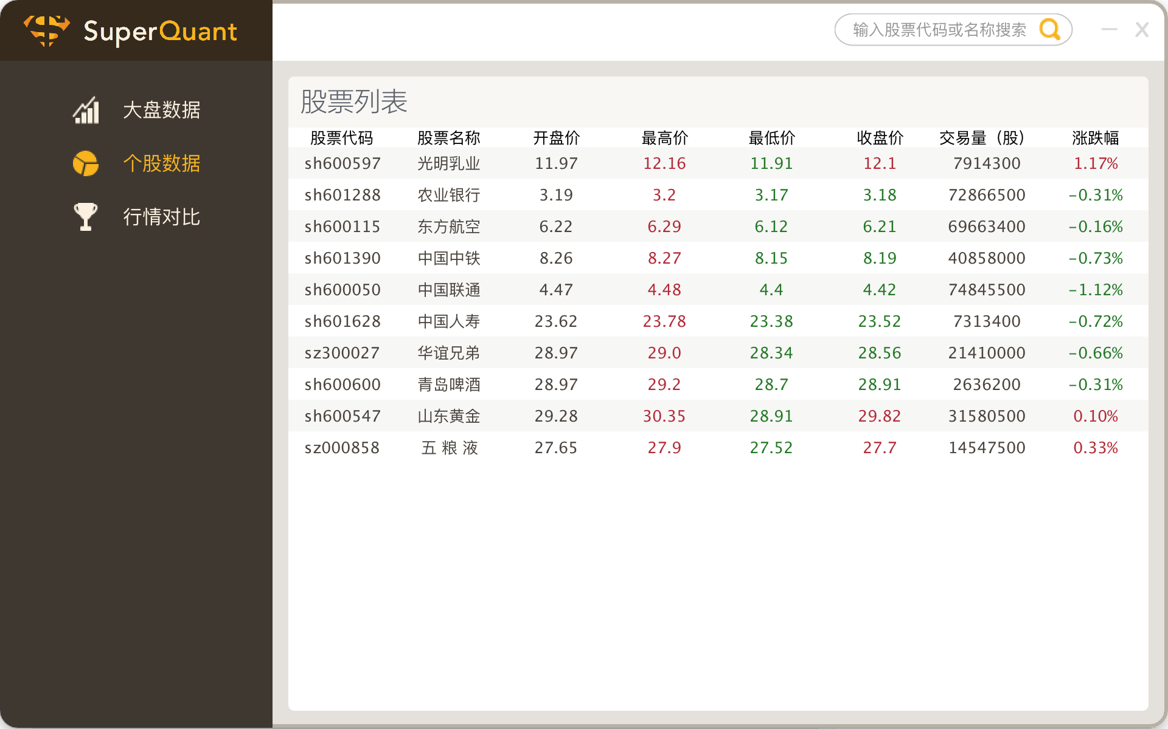

3.2.2.1 股票详情

界面展示包括开盘价、最高价、最低价、收盘价、后复权价、交易量、换手率、市盈率和市净率数据，以及展示了该股票的k线图和历史数据表格，右上角可点击红心按钮来决定是否关注和取消关注，最下方的历史数据表格可以选择其它筛选项，输入上限值和下限值后，表格进行实时刷新，展现股票历史数据。

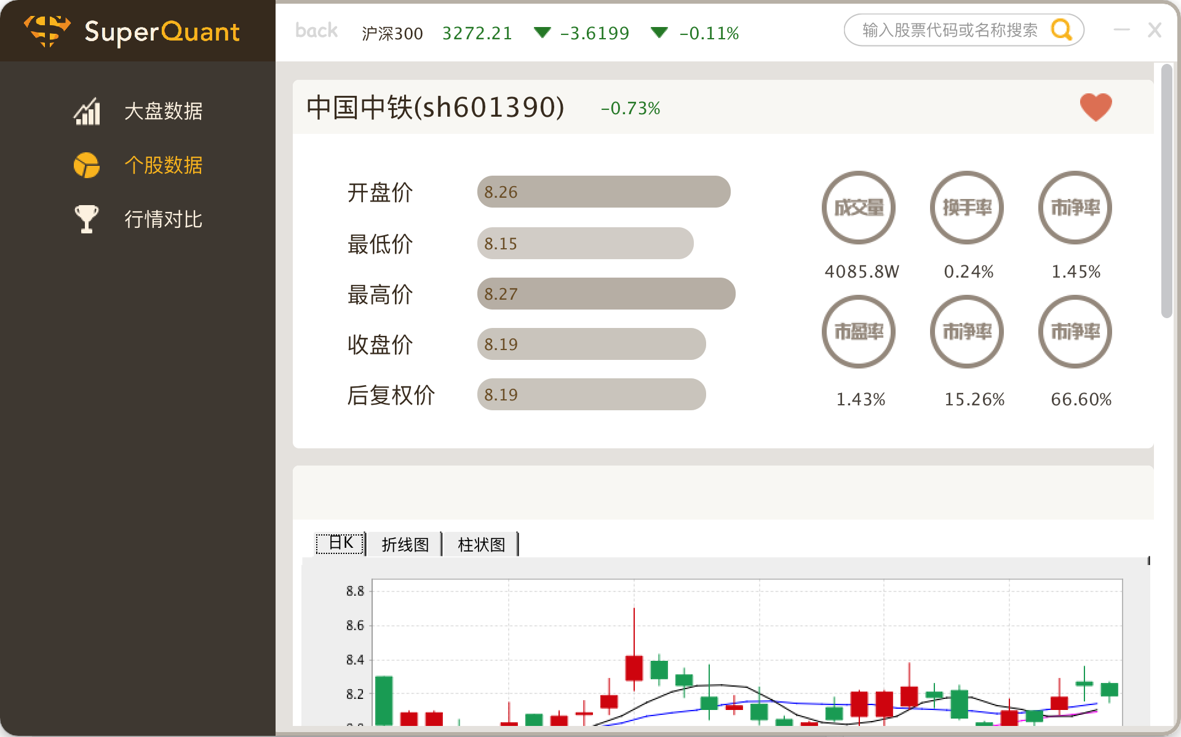

3.2.3 股票搜索

在顶部栏的搜索框内可根据关键字搜索单支股票，若在个股数据页面搜索，股票列表会根据输入字符实时刷新展现满足的结果，若在其他页面搜索，则直接跳转到相应的股票详情页面，并进入相应股票的个股详情界面，可进行查看相关数据和关注操作。

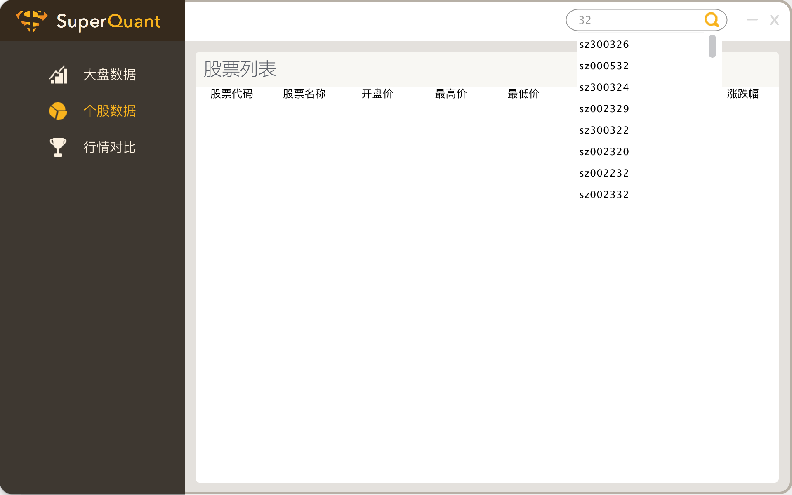

3.2.4 行情对比

该界面展示所关注股票列表内的股票的相关对比和排名，可以选定股票进行多维的对比，也可以选择单项数据进行一个排名

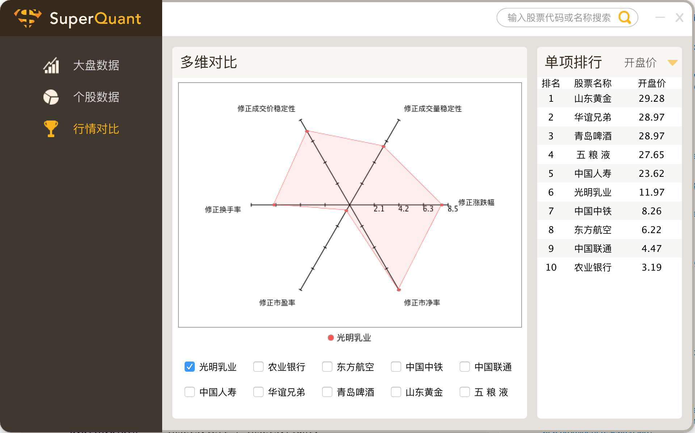

3.3 出错处理

3.3.1搜索结果显示不正确或不存在

请检查输入的关键词是否正确

3.3.2 个股详情页面进行筛选时，出错

请检查输入的上限和下限值是否未填写正确（上限值须大于下限值，且为带小数的数字）

1. 附录

所有输入均可用回车键进行确认